* **Câu 1**

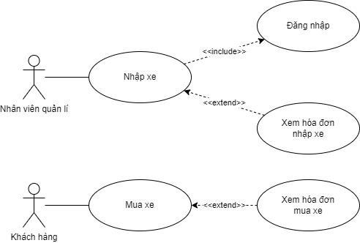

* **Câu 2**

**Chức năng nhập xe máy:**

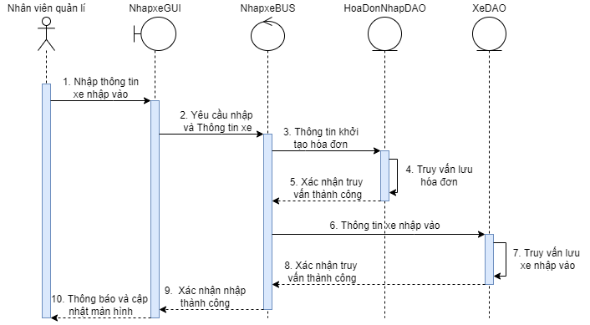

Các lớp có tham gia vào luồng sự kiện gồm:

1. NhapxeGUI (Lớp giao diện): Là lớp hiển thị giao diện nhập xe của hệ thống, người dùng tương tác với giao diện để sử dụng chức năng
2. NhapxeBUS (Lớp xử lí): Là lớp tiếp nhận các sự kiện diễn ra trong lớp giao diện khi người dùng sử dụng VD: Bấm nút, nhập thông tin. Ở đây lớp này lấy thông tin mà nhân viên quản lí nhập vào để xử lí.
3. HoaDonNhapDAO (Lớp Database): Lớp này tiếp nhận và khởi tạo hóa đơn nhập xe với các thông tin tin như mã hóa đơn, ngày nhập, danh sách xe nhập.
4. XeDAO (Lớp Database): Lớp này tiếp nhận và xử lí danh sách xe được nhập vào, lưu lại các thông tin như Mã xe, tên xe, năm sản xuất, số lượng mua và giá bán

* **Câu 3**

